４ 学童疎開
太平洋戦争の初めの頃は、日本軍は広地域にわたって南進し、翌１７年（１９４２）２月１８日にはシンガポールが陥落して戦勝祝賀旗行列をするなど、はなばなしい戦果が次ぎ次ぎ報ぜられたが、戦線が太平洋全域にのびるにつれて、兵員や軍需物資の輸送、補給が困難となり、すで
米軍機本土初空襲 に満洲事変以来の長い戦時経済下に弱体化してきた日本の国力をもってしては、航空機をはじめ、新鋭兵器や軍需品の生産に威力を発揮しはじめたアメリカの巨大な経済力にはとうてい対抗することができなかった。１７年４月１８日アメリカのＢ２５爆撃機１６機が、東京・名古屋・大阪・神戸の各地に初空襲して、国民は戦局の前途に不安をおぼえるようになった。
ついで５月には珊瑚海海戦、６月にはミッドウェー海戦がおこなわれ、日本海軍が甚大な損害をうけたのを転機として戦況は一変した。ソロモン群島のガダルカナル島では日米両軍の死闘が展開されたが、翌年日本軍の徹底的な敗北に終わると全戦線にわたる日本軍の敗退と連合軍の反攻がはじまった。連合国軍は優勢な空軍力・海軍力をもってのびきった日本軍の補給路を絶ち、太平洋の島々をつぎつぎに占領した。１９年６月ごろからマリアナ諸島のサイパン、テニアン、グァム島などの島々も連合国軍に奪われ、これらの島々を基地としての日本本土空襲も必至の形勢となった。
学童疎開方針の決 戦局が緊迫するにつれて、政府は１９年６月３０日付の「戦力の増強と国内の防衛体制強化」
定 という方針に基づき、７月８日学童疎開促進要項を発表した。政府から疎開を実施すべきと指定された区域や地区は、国民学校初等科３年生以上の学童に対し原則として縁故疎開を奨励し、それができないものには集団疎開を強力に推進することとなった。この疎開児童数は全国で４５万人におよんだといわれる。
浅津村へ疎開児童 浅津村では疎開地区に指定された神戸市の千歳小学校の児童約１６０名を、９月の２学期より
受入れ 望湖楼・日進館（現東郷湖観光ホテル）・東郷館などに受け入れることになった。（香宝寺も予定
疎開児童の生活状 されて準備は整えたが中止となった。）引率者は教師、保母、保健婦あわせて７名であったが、授
況 業を受ける浅津国民学校では午前中浅津国民学校の児童が教室を使用し午後は疎開児童が使用した。児童は学習以外の時間は教員引率のもとに山野の雑草を採取して空腹をしのぐといった日課であった。学童を引受けた宿では炊事をまかなう手が足りず浅津婦人会員がバラックの共同炊事場で食事の世話をした。疎開児童の中には、神戸に居残った両親が空襲で死んだ者もあったりして、悲しみや寂しさをまぎらそうと夜は演芸会を催したりし、また、テスト用紙の裏面も利用して児童の学習を助ける引率教師たちも、大豆・南瓜などの混じった少量の食事では腹のもたない児童と共に野菜作りをしたり、いなごを取って食べさせたりして苦労した。言語に絶する不自由な暮しのなかにも、しらみのわいた児童の衣服を熱湯退治する婦人会員の親切や宿泊所家族の暖かい心尽くしに対して、交通の不自由な中で子ども恋しさに面会に来る親たちは涙を流して喜こんだとのことである。
当時１年生で東郷館に疎開していた郷田恭子（現在山本姓で神戸市須磨区南町１丁目４番２号に居住）は、疎開中の思い出を次のように語っている。（昭和４３年頃）

疎開児童時代の思 疎開生活の思い出
い出（手紙） 現在三十二才、長女二才、長男四か月の母です。もう私には忘れかかった古い古い想い出となって居ります。
今から二十四年も昔の事です。私が小学校三年生の時でした。今なお私の心の隅に残っておりますのは食糧難でひもじい思いをした事です。おやつのかわりにごま塩、お薬の「わかもと」等を喜こんで食べていた記憶があります。御飯は盛りきりで少しでも沢山盛ってあるのを必死になってさがして食べておりました。食事の時間の待ち遠しかったこと。さつまいもが珍しく、あんなおいしいものは疎開で始めていただきました。私は今も店先に立つと、あの頃のさつまいもの味が忘れられずに、今日も買ってきてふかして長女と召しあがるつもりでおります。
よく田んぼへ行っていなごを取ってきておやつがわりに食べていたのを覚えています。今考えてみるとよく食べられたものだと思いますが、その時は食べるのに必死でした。私たちはとにかく、勉強よりも食べるほうが優先だったように思います。道を歩いている時でも、何か食べる物が落ちていないかと下を見て歩いたものです。
あの頃の気持は本当にわびしい気持でした。でも、あの東郷旅館の温泉はとてもなつかしいです。こちらでは温泉につかる機会もなく、時々行ってみたいなあと思います。
私は二才上の姉と同じ宿だったので何かと心強く、そう淋しいとは思いませんでしたが、姉の方は精神的にこたえたらしく、疎開の時の話は二度としたくないと申しています。ただ思い出すのは、ひもじくてつらかったと言っています。私には浅津村が第二のふるさとのような気がしてなりません。
とてもつらく悲しく淋しい時に、河本久美子さんの亡きおばあ様と親しくさせて頂き、とてもうれしゅうございました。このおばあ様との初対面は、牛が珍らしく友達と久美子さんの家でながめていましたところ、おばあ様のほうからお声をかけて下さったのがきっかけでした。それからはよく家に遊びに行かせてもらい、お腹のすいている私は食べ物をよくもらいました。あの頃は、早く学校が終わっておばあ様の家によせていただくのがとても楽しい日課の一つでした。あの頃のおばあ様は、私には神様にさえ思えました。今はやさしいおばあ様も他界し、久美子さんや御両親、御主人とも交際させていただき、疎開してほんとうによかったとつくづく思っております。私の父も二回ほど面会に来て下さって、それ以来久美子さんの御両親ともずっと交際させていただいています。おそらく、集団疎開へ行ってあれからずっと交際しているのは私と久美子さんだけではないかと思います。
昼間は育児と洗濯に忙しく、なかなか昔をふりかえる余裕もございませんが、子供たちが寝てしまった後は、ふっと昔がなつかしく、あのポンポン船の音がきこえてくるような気がします。子供たちが大きくなったら、ふるさとへ訪れ昔をしのびたいと思っております。
－原文のまま－
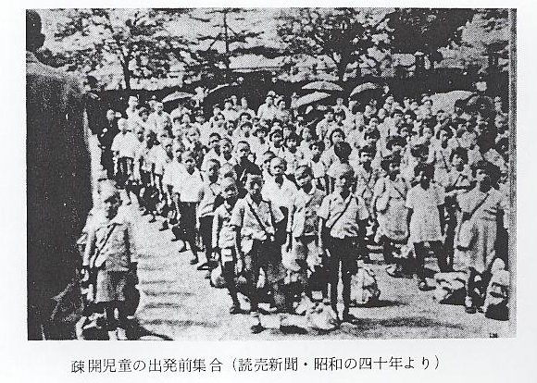
このような疎開生活が終わって昭和３０年に、１０周年を記念して、児童を受け入れ世話をした望湖楼・日進館・東郷館にそれぞれ神戸市長・神戸市教育委員会・神戸市立千歳小学校長・同育友会長より感謝状が送られてきているのでその一文を載せておく。

神戸市長からの感 豊作の秋もいつしかすぎて初冬の静かな風情かと拝察いたします。
謝文 その後は誠に疎遠に無礼をいたしておりますが、皆様方にはお変わりもなくいよいよ御健勝
でおすごしのこととお喜び申し上げます。
さて月日は流れて早く、ここに疎開満十周年を迎えることになりました。過ぐる戦時中には、本市多数の学童が御地皆様の大変なお世話に預かりまして誠に有難く厚く御礼申し上げます。十年一昔と申しますが顧みて感懐まことに切なるものを覚えます。
当時、戦局いよいよ苛烈を加え、日毎に深刻化してゆく非常事態に直面して、次代を背負う学童を如何にして都市生活のその危険から守るべき事かは、われわれ関係者のひとしく心魂を悩ました重大な問題でありました。学童の集団疎開は、この緊迫した情勢下、避けることのできない窮余の至上対策として、その至難を予期しつつもやむなく決断された未曽有の措置であったのであります。かくて一刻をゆるさぬ危機に処し、ちゅうちょのいとまもなく甚だご無理とは存じつつ疎開お受け入れ方につき、まことにあわただしい懇請に及んだのでありました。幸いにして御地各位におかせられては、大局に立っての深い御理解と児童愛の御熱意をもって心よく御了承を賜わり、寮舎の整備はもとより、食糧の調達確保から通学の便宜など、万般にわたって万全を期しての御高配をもって実施に御協力頂いたのであります。
一般社会状態といい、殊に生活物資の事情からみてもこの上ない難事を考えられる疎開の生活は、はたして容易なものではありませんでした。長期にわたるその間には諸状勢の推移変化もあり、時に難行苦慮に明け暮れる日もあって、随分と多大の御心労を煩わし数々の御迷惑をおかけ申したことでありました。
しかるに皆様方におかれましては、終始一貫目的達成のため万難を排して御尽力賜わり、常に慰めと励ましをもって御支援下さり、疎開児優先の御愛情をもって至れり尽せりの真に親身も及ばぬ御世話をおつづけ頂きました。疎開の子供に不自由させてはならぬとの有難いお心つかいに守られて、遠く家庭を離れ、はじめて異郷に暮す学童たちも次第に御地に慣れ親しみ、あたたかなやすらいを得て尊い体験生活によく頑張ることができました。いとし児の身辺をあんじ、日夜傷心不安のうちにあった父兄方が幾度か安どと喜びに感泣されたその姿は、今なお眼前に浮かんで参るのであります。かくて無謀強行とさえ感じられたこの措置が、あらゆる困難を克服してやがて疎開成功のうれしい声となってたがいによろこびをわかちあう結果を見るに至りましたことは、これ全く御地あげての心からなる御協力御援助によるもので、不幸な戦いの陰に意義深く輝く並々ならぬ御功労の賜でありまして、今更ながら当時を追懐し感慨まことに無量、衷心感謝に甚えないところであります。
以来ここに十年、お陰をもって学童たちも今日それぞれ立派に成人いたしておりますが、年と共になつかしい御地の風物に限りない郷愁を覚え、生涯盡きない御恩情の有り難さに深く感銘し、ひたすら報恩感謝の一念を貫いて元気で精進をつづけることでございます。どうぞ御安心いただきたく存じます。
以上、記念すべき疎開十周年に当たり、当時を回想して深甚の謝意を述べ、おいおい寒さに向かう折柄御地皆様の御自愛と御多幸を切にお祈り申し粗辞、まことに失礼ながら謹んで御挨拶といたします。 敬具
昭和三十年十二月廿四日
神 戸 市 長
神戸市教育委員会
東 郷 館 殿

拝啓
神戸千歳小学校か 春立つころとなりましたが、余寒なおきびしい折からますます御清栄のことと存じおよ
らの感謝状 ころび申し上げます。
さて、御地に本校児童が集団疎開をさして頂きましてからはや十年余りの歳月を経ました。その間、貴台はじめ御地の方々の幾多の困難の中より並々ならぬ御厚情をたまわりました。今も当地の人々のよきうわさとなって感謝の念にあふれている次第でございます。当時の学童たちが、本校の卒業生として一社会人となって働いている様子をみますにつれ、よくもあの困難の道を切りひらかせていただいたものだとの感を深くします。
その後、貴台はじめみなみな様の絶大な御支援と御愛情の賜であることを忘れることは出来ません。その時の御恩に報いるには余りにも至りませず粗品でありますが、神戸市教育委員会より陶芸家小倉千尋氏の手による抹茶茶碗一個を別便でお届け致します。この抹茶茶碗によりまして、当時の追憶と疎開児童でありました子供たちの感謝の念をきこしめしていただきましたら幸甚と存じます。また、本校と致しましてほんの心ばかりのものでありますが、神戸名物瓦せんべい少少を添えさせていただきましたから御笑納下さいます様御願い致します。この二品は本校より持参の上お礼を申し上ぐるはずでありましたが、当方公務その他のため、心ならずも御送りすることとなりましたことをおゆるし下さいます様お願い致します。
まことにかんたんで申し尽していませんが、お礼の徴意をこめて粗品をお送り致しました。右挨拶申し上げます。
末筆ながら貴台の御健康と御発展をおいのり致します。
二月二十五日
神戸市立千歳小学校長 石 原 力
同 育友会長 船 越 信 夫
東 郷 館 殿
（以上東郷館本多寿賀治郎左衛門所蔵）
疎開児童を勇気ず また当時疎開児童や浅津小学校の児童たちの間で疎開児童を勇気ずけるための賛歌（出征兵士ける賛歌 を送る軍歌）がよく歌われていた。その歌詞の一部は次のとおりであるが、幼い児童をどのよう
にして勇気ずけようかとする関係者の気持ちがよくあらわれている。
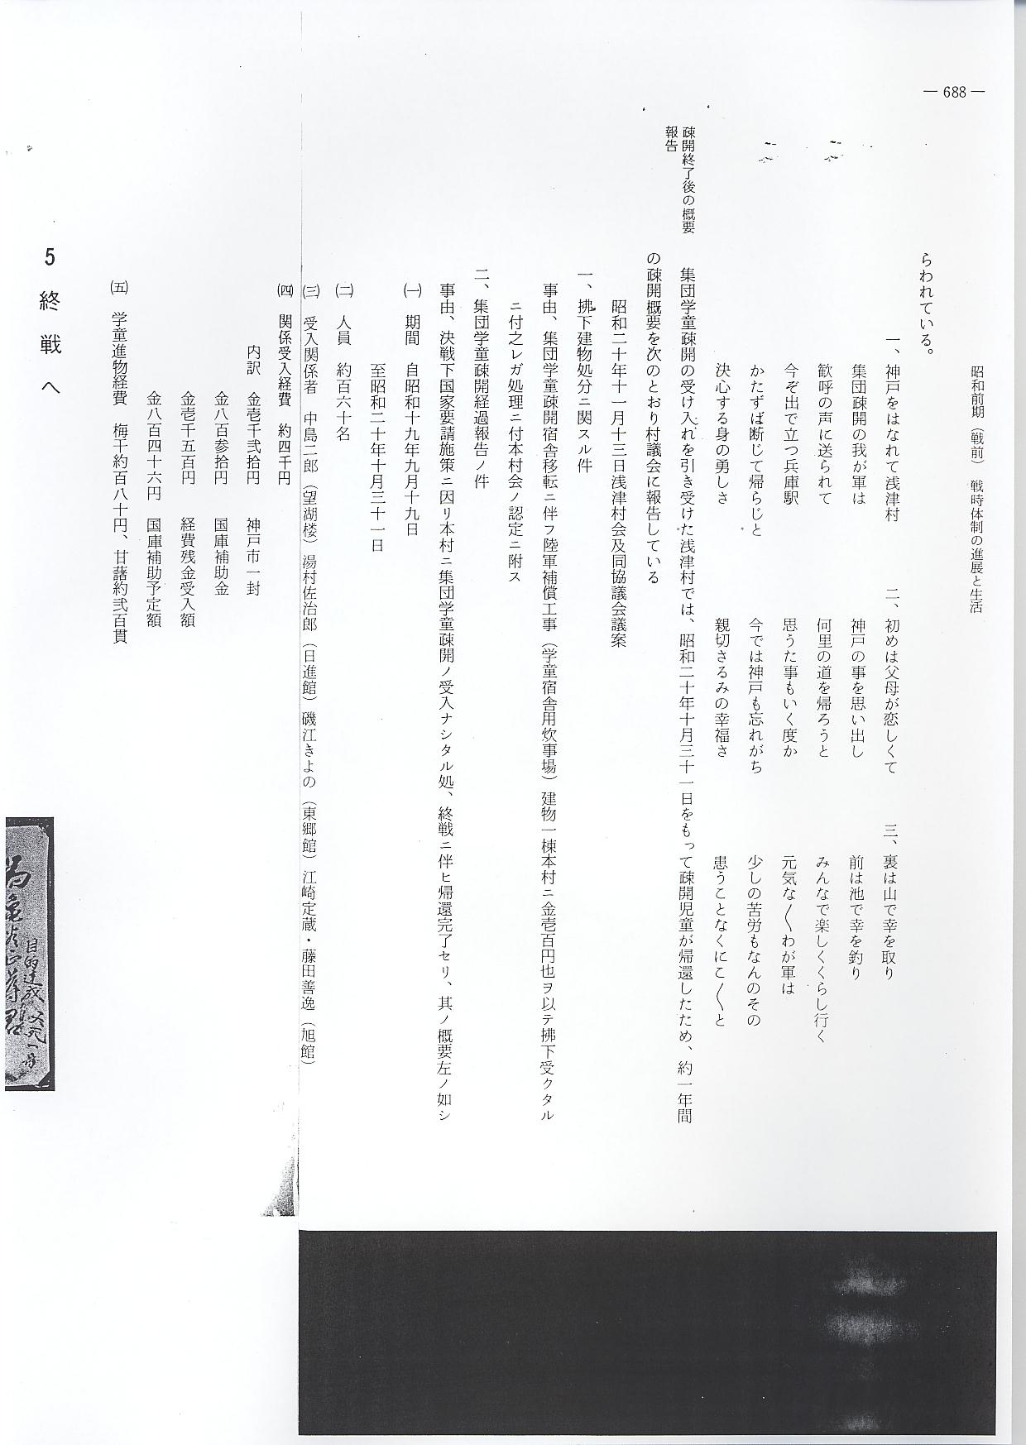

疎開修了後の概要 集団学童疎開の受け入れを引き受けた浅津村では、昭和２０年１０月３１日をもって疎開児童
報告 が帰還したため、約１年間の疎開概要を次のとおり村議会に報告している。

